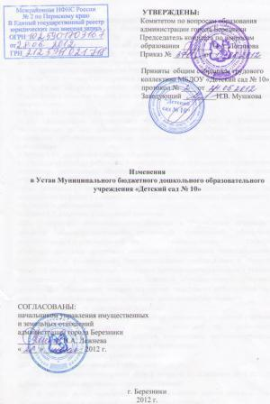

1. На титульном листе наименование Учреждения читать в следующей редакции: «УСТАВ Муниципального бюджетного дошкольного образовательного учреждения «Детский сад № 10».
2. Пункт 1.3. изложить в следующей редакции:
«1.3. Полное наименование Учреждения Муниципальное бюджетное дошкольное образовательное учреждение «Детский сад № 10»;
сокращенное наименование Учреждения: МБДОУ «Детский сад № 10».
3. Пункт 1.10. изложить в следующей редакции:
«1.10. Право на осуществление образовательной деятельности возникает у Учреждения с момента выдачи ему лицензии на осуществление образовательной деятельности».
4. Пункт 1.13. изложить в следующей редакции:
«1.13. Медицинское обслуживание воспитанников (детей) в Учреждении обеспечивают органы здравоохранения. Учреждение обязано предоставить помещение с соответствующими условиями для работы медицинских работников».
5. Пункт 1.14. изложить в следующей редакции:
«1.14. Педагогические работники Учреждения обязаны проходить периодические бесплатные медицинские обследования, которые проводятся за счет средств Учредителя.
Иные работники Учреждения проходят обязательные предварительные (при поступлении на работу) и периодические медицинские осмотры (обследования) за счет средств работодателя».
6. Пункт 2.3. изложить в следующей редакции:
«2.3. Содержание образовательного процесса в Учреждении определяется основной общеобразовательной программой дошкольного образования, разрабатываемой и утверждаемой им самостоятельно. Основная общеобразовательная программа дошкольного образования разрабатывается в соответствии с федеральными государственными требованиями к структуре основной общеобразовательной программы дошкольного образования и условиям её реализации, а также примерной основной образовательной программой дошкольного образования, которая определяет содержание обязательной части основной общеобразовательной программы дошкольного образования».
7. Пункт 3.4. изложить в следующей редакции:
«3.4. При приеме детей Учреждение обязано ознакомить родителей (законных представителей) с настоящим Уставом, лицензией на осуществление образовательной деятельности и другими документами, регламентирующими организацию образовательного процесса в Учреждении».
8. Пункт 3.8. изложить в следующей редакции:
«3.8. Порядок комплектования Учреждения:
В Учреждение принимаются дети в возрасте от 2 месяцев до 7 лет, при условии отсутствия медицинских противопоказаний.
В группы могут включаться как воспитанники одного возраста, так и воспитанники разных возрастов (разновозрастные группы).
Количество и соотношение возрастных групп в Учреждении определяется Учредителем и ежегодно закрепляется приказом Учредителя по состоянию на начало учебного года.
Комплектование групп проводится в летний период, а при наличии свободных мест – в течение года.
Порядок приема детей в Учреждение регламентируется «Положением о порядке приема детей в МБДОУ «Детский сад № 10», утвержденным приказом заведующего Учреждения».
9. В пункте 5.5. слова «осуществление деятельности» заменить словом «деятельность».
10. Абзац третий подпункта 5.6.3. после слов «и общественной нравственности,» дополнить словами "основ конституционного строя и безопасности государства,».
11. В подпункте 5.6.4. слова «педагогическую», «воспитателем» исключить, слово «диплом» заменить словом «документ».
12. Пункт 5.6. дополнить подпунктом 5.6.7. следующего содержания:
«5.6.7. К трудовой деятельности в Учреждении не допускаются лица, имеющие или имевшие судимость, подвергающиеся или подвергавшиеся уголовному преследованию (за исключением лиц, уголовное преследование в отношении которых прекращено по реабилитирующим основаниям) за преступления против жизни и здоровья, свободы, чести и достоинства личности (за исключением незаконного помещения в психиатрический стационар, клеветы и оскорбления), половой неприкосновенности и половой свободы личности, против семьи и несовершеннолетних, здоровья населения и общественной нравственности, основ конституционного строя и безопасности государства, а также против общественной безопасности».

Приложение к приказу
Комитета по вопросам образования
администрации города Березники
№_____ от «____» ______________

Перечень изменений в Устав Муниципального бюджетного дошкольного образовательного учреждения «Детский сад № 10»

1. На титульном листе наименование Учреждения читать в следующей редакции: «УСТАВ Муниципального бюджетного дошкольного образовательного учреждения «Детский сад № 10».
2. Пункт 1.3. изложить в следующей редакции:
«1.3. Полное наименование Учреждения Муниципальное бюджетное дошкольное образовательное учреждение «Детский сад № 10»;
сокращенное наименование Учреждения: МБДОУ «Детский сад № 10».
3. Пункт 1.10. изложить в следующей редакции:
«1.10. Право на осуществление образовательной деятельности возникает у Учреждения с момента выдачи ему лицензии на осуществление образовательной деятельности».
4. Пункт 1.13. изложить в следующей редакции:
«1.13. Медицинское обслуживание воспитанников (детей) в Учреждении обеспечивают органы здравоохранения. Учреждение обязано предоставить помещение с соответствующими условиями для работы медицинских работников».
5. Пункт 1.14. изложить в следующей редакции:
«1.14. Педагогические работники Учреждения обязаны проходить периодические бесплатные медицинские обследования, которые проводятся за счет средств Учредителя.
Иные работники Учреждения проходят обязательные предварительные (при поступлении на работу) и периодические медицинские осмотры (обследования) за счет средств работодателя».
6. Пункт 2.3. изложить в следующей редакции:
«2.3. Содержание образовательного процесса в Учреждении определяется основной общеобразовательной программой дошкольного образования, разрабатываемой и утверждаемой им самостоятельно. Основная общеобразовательная программа дошкольного образования разрабатывается в соответствии с федеральными государственными требованиями к структуре основной общеобразовательной программы дошкольного образования и условиям её реализации, а также примерной основной образовательной программой дошкольного образования, которая определяет содержание обязательной части основной общеобразовательной программы дошкольного образования».
7. Пункт 3.4. изложить в следующей редакции:
«3.4. При приеме детей Учреждение обязано ознакомить родителей (законных представителей) с настоящим Уставом, лицензией на осуществление образовательной деятельности и другими документами, регламентирующими организацию образовательного процесса в Учреждении».
8. Пункт 3.8. изложить в следующей редакции:
«3.8. Порядок комплектования Учреждения:
В Учреждение принимаются дети в возрасте от 2 месяцев до 7 лет, при условии отсутствия медицинских противопоказаний.
В группы могут включаться как воспитанники одного возраста, так и воспитанники разных возрастов (разновозрастные группы).
Количество и соотношение возрастных групп в Учреждении определяется Учредителем и ежегодно закрепляется приказом Учредителя по состоянию на начало учебного года.
Комплектование групп проводится в летний период, а при наличии свободных мест – в течение года.
Порядок приема детей в Учреждение регламентируется «Положением о порядке приема детей в МБДОУ «Детский сад № 10», утвержденным приказом заведующего Учреждения».
9. В пункте 5.5. слова «осуществление деятельности» заменить словом «деятельность».
10. Абзац третий подпункта 5.6.3. после слов «и общественной нравственности,» дополнить словами "основ конституционного строя и безопасности государства,».
11. В подпункте 5.6.4. слова «педагогическую», «воспитателем» исключить, слово «диплом» заменить словом «документ».
12. Пункт 5.6. дополнить подпунктом 5.6.7. следующего содержания:
«5.6.7. К трудовой деятельности в Учреждении не допускаются лица, имеющие или имевшие судимость, подвергающиеся или подвергавшиеся уголовному преследованию (за исключением лиц, уголовное преследование в отношении которых прекращено по реабилитирующим основаниям) за преступления против жизни и здоровья, свободы, чести и достоинства личности (за исключением незаконного помещения в психиатрический стационар, клеветы и оскорбления), половой неприкосновенности и половой свободы личности, против семьи и несовершеннолетних, здоровья населения и общественной нравственности, основ конституционного строя и безопасности государства, а также против общественной безопасности».

  Комитет по вопросам образования  Муниципальное бюджетное дошкольное образовательное учреждение «Детский сад № 10»  ул. Гагарина, д.17. г. Березники,  Пермский край, 618419  Тел. 22 75 09  ОКПО 52265966,  ИНН/КПП 5911028070/591101001  ____________ от 15.06.2012 |  | В МБУ ЦБУ КВО  618419, Ломоносова,60

Просим вернуть неверно уплаченную сумму за Гаврюшину Лизу и Лупшак Никиту в МБДОУ «Детский сад № 38».

Заведующий детским садом: Н.В.Мушкова

Мушкова
22 75 09

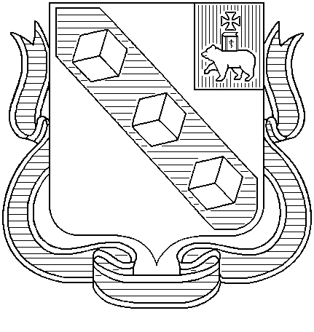
Администрация города Березники
Муниципальное бюджетное дошкольное образовательное учреждение «Детский сад № 10»
Ул. Гагарина, д. 17,
г. Березники, Пермский край, 618419
Тел./факс (3424) 22 75 09
ОКПО 52265966, ОГРН 1025901703167
ИНН/КПП 5911028070/591101001
 |  | №
На № |  | от
.

Администрация города Березники
Муниципальное бюджетное дошкольное образовательное учреждение «Детский сад № 10»
Ул. Гагарина, д. 17,
г. Березники, Пермский край, 618419
Тел./факс (3424) 22 75 09
ОКПО 52265966, ОГРН 1025901703167
ИНН/КПП 5911028070/591101001
 |  | №
На № |  | от
.
Начальнику управления имущественных и земельных отношений администрации города Березники
Н.А.Лежневой

Просим согласовать изменения в Устав Муниципального бюджетного дошкольного образовательного учреждения «Детский сад № 10».
Приложение:
- Приказ КВО от 19.06.2012 № 370 на 3 листах в 1 экз.
- Приказ КВО от 19.06.2012 № 371 на 1 листе в 1 экз.
- Лист согласования № 77-0 на 1 листе в 1 экз.
- Изменения в Устав МБДОУ «Детский сад № 10» на 3 листах в 1 экз.
Заведующий детским садом | Н.В. Мушкова

22 75 09
Мушкова

